Белорусский государственный технологический университет

Факультет информационных технологий

Кафедра программной инженерии

 Лабораторная работа 12

По дисциплине «Конструирование программного обеспечения»

На тему «Формальные языки и формальные грамматики, порождающие их»

Выполнил:

Студентка 1 курса 9 группы

Борисов Никита Андреевич

Преподаватель: Панченко О.Л.

2024, Минск

**ВАРИАНТ 2**

G ({0, 1, 2, 3, 4, 5, 6, 7, 8, 9}, {S, T, F}, P, S)

S → T

T → F | TF

F → 0 | 1 | 2 | 3 | 4 | 5 | 6 | 7 | 8 | 9

1. S –> T –> TF –> T8 –> F8 –> 18

2. T –> TF –> T0 –> TF0 –> T50 –> F50 –> 350

3. F –> 5

S →* 479, S→* 18, T →* 350, F →* 5

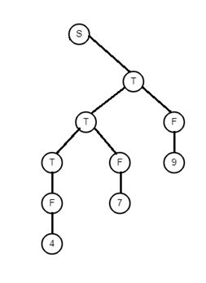 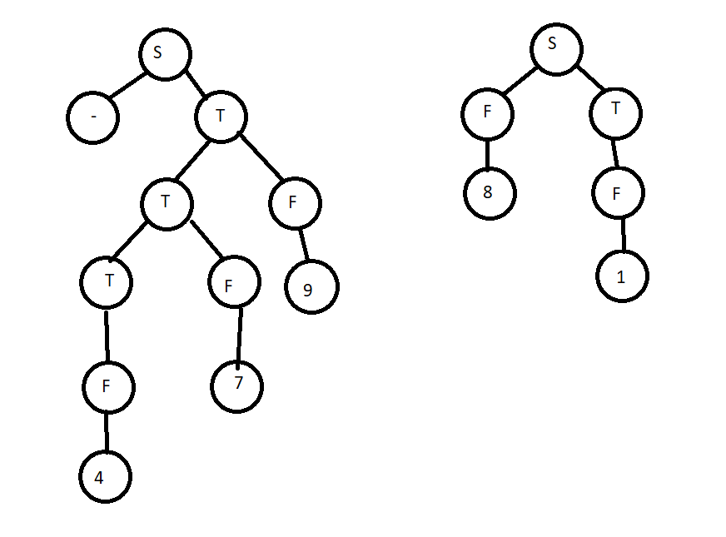

Левосторонний Правосторонний

Грамматика типа 2 (контекстно-свободная).